제16회 CADAVER WORKSHOP
: 초음파 유도하 근골격계 주사 및 해부학 리뷰코스

등록 신청서
- 성 명
- 의 사 면 허 번 호
- 전 공 과 목 | 전문의[ ]/군의관[ ]/공보의[ ]/전공의[ ]/일반의[ ]
 | 전공과목:
- 초 음 파 경 험 | 유[ ] / 무[ ]
- 직 장 명
- 연 락 처 (휴대폰/유선)
- 주 소
- 등 록 날 짜 | 토요일[ ] / 일요일[ ] / 토, 일요일 동시등록[ ]
- 영문 이름 (인증서)

- 등록 기간 : 2022년 12월 1일(목) - 2023년 01월 27일(금)
- 정원 : 각 60명 (토요일, 일요일 각각 60명, 선착순)
- 등록비용
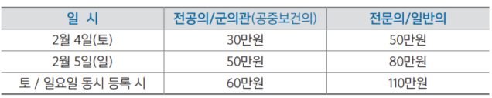

- 등록비 입금 계좌번호 : 등록확인 메일/문자를 통해 안내드립니다.
- 문의처 : 가톨릭대학교 의과대학·의학전문대학원 서울성모병원 재활의학과 의국
- 문의전화 : (02) 2258-2822, 2823
- Fax : (02) 2258-2825
- E-mail: cmcws2023@naver.com

